**Avaliação Somativa - Conversor de Temperatura**

**Contexto:** A biblioteca de utilidades da startup precisa de uma função para converter temperaturas entre as escalas CELSIUS, FAHRENHEIT e KELVIN.

**Descrição do Problema:** Você deve criar os testes para a função converter_temperatura(valor, de_escala, para_escala). A função recebe um float ou int para o valor e duas strings para as escalas.

**Regras da Função:**

1. **Validação de Escalas:** As strings de_escala e para_escala devem ser, insensíveis a maiúsculas/minúsculas, uma das seguintes: "CELSIUS", "FAHRENHEIT", "KELVIN". Se qualquer uma for inválida, a função deve levantar ValueError com a mensagem "Escala de temperatura inválida".
2. **Validação de Valor:** O valor para a escala KELVIN não pode ser abaixo do zero absoluto (-273.15 °C). Se a de_escala for "KELVIN" e o valor for negativo, a função deve levantar ValueError com a mensagem "Temperatura em KELVIN não pode ser negativa".
3. **Lógica de Conversão:** A função deve realizar a conversão corretamente entre as escalas.
4. **Resultado:** A função deve retornar o valor da temperatura convertida como um float. Se as escalas de origem e destino forem as mesmas, deve retornar o valor original.

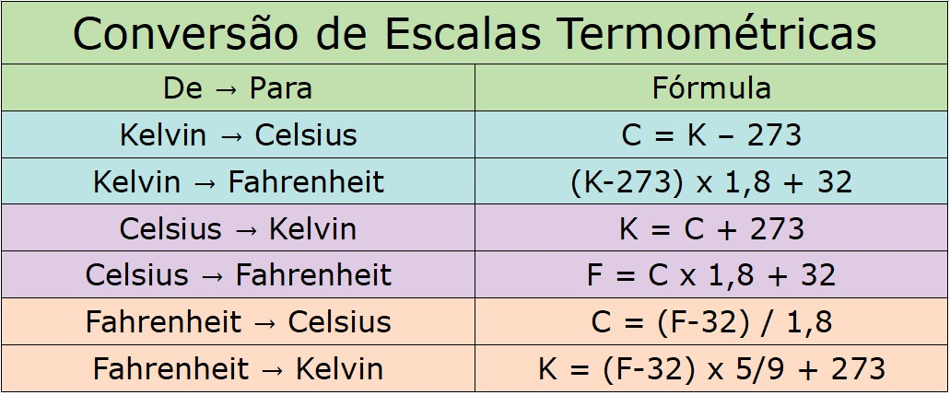

**Requisitos:**

1. Crie um arquivo Python chamado conversores_temp.py contendo a função converter_temperatura.
2. Crie um arquivo de teste test_conversores_temp.py.
3. Use pytest para testar:
   * Todas as 6 conversões possíveis (C->F, C->K, F->C, F->K, K->C, K->F).
   * O caso em que as escalas são iguais.
   * Casos de erro para escalas inválidas.
   * O caso de erro para KELVIN negativo.
4. Garanta 100% de cobertura de testes para conversores_temp.py.

**Entregáveis (Para a Avaliação Somativa):**

1. O arquivo conversores_temp.py com a implementação da função.
2. O arquivo test_conversores_temp.py com a suíte de testes.
3. Uma captura de tela do resultado do pytest com o relatório de cobertura, comprovando 100% de cobertura e a passagem de todos os testes.

_____________________________________________________________________________

**Instalar html**

pip install pytest-html

**Instalar COV**

pip install pytest-cov

* CÓDIGO PARA GERAR ARQUIVO DE COBERTURA – HTML
  + python -m pytest –html=doc_teste.html

* CÓDIGO PARA GERAR doc_teste.html
  + Python -m pytest –cov=. –cov-report=html